Gibalne urice 8. teden
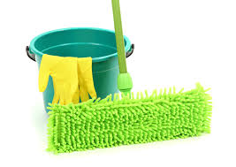

Današnja vadba bo razveselila tako vas kot tudi vaše starše. Potrebovali boste štiri krpe za brisanje tal in kakšno dobro glasbo. Pazite, da se vam med vajami brisačka ne izmuzne.
- Za ogrevanje si pod vsako stopalo in dlan postavite po eno krpo in se po vseh štirih drsajte po kuhinji. Drsajte od enega kota k drugemu. Odmaknite stole in s krpami na nogah in rokah drsajte pod mizo in okoli nje.
- V dnevni sobi vas čaka podobna naloga, le da se drsate po vseh štirih s trebuhom obrnjenim proti stropu.
- V kopalnici naredite 10 požirkov vode kar iz pipe
- Na hodniku oponašaš tjulna- položaj sklece, nogi sta čisto pri miru in iztegnjeni, z rokami pa hodiš naprej in nazaj- 45sec
- V svoji sobi se uleži na posteljo in zasluženo 10min počivaj ob poslušanju svoje najljubše glasbe!

Namig: učinek bo še boljši, če boste prej še posesali vse prostore

Učiteljica Tina

